**Лот №1, схема размещения павильона пересечение ул.Минеральная с ул.Крестецкая, рядом с домом №40 по ул.Минеральная**

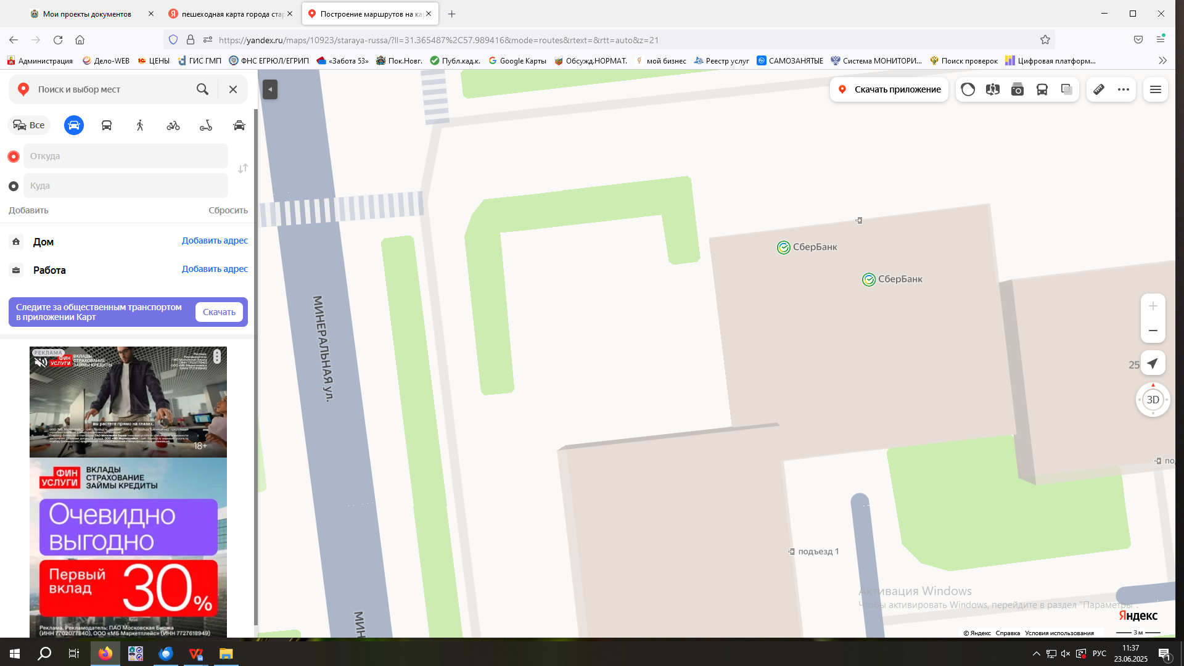

- **место размещения нестационарного торгового объекта**